附件
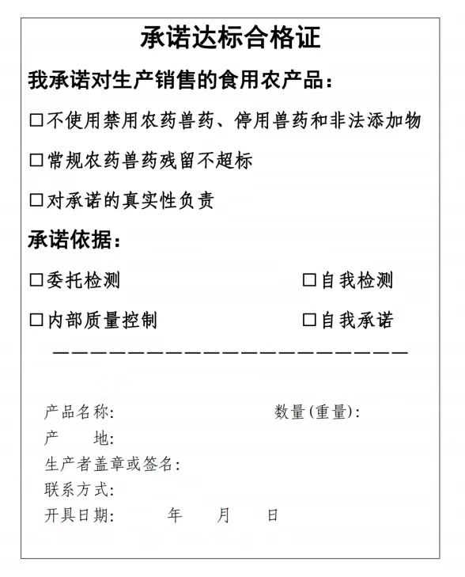
注：开具单元：销售有包装的食用农产品以包装为单元开具，张贴、悬挂或印刷在包装材料表面或放置于包装盒内。散装食用农产品以运输车辆或收购批次为单元，实行一车一证或一批一证，随附同车或同批次使用。即同一主体同一批次的，实行一车一证；同一主体多批次的，以收购批次为单元，实行一批一证；不同主体的，按各主体各批次，一个主体一批一证，各负其责，各出其证。鼓励各地根据实际情况，对开具单元进一步细化。

